Vielen Dank, dass du dir unsere Anschreiben-Vorlage heruntergeladen hast! Es handelt sich hierbei um einen Mustertext, den du, um ihn zu verwenden, individualisieren und inhaltlich anpassen solltest.

Lösche dazu diese Seite aus diesem Dokument und ergänze das Anschreiben mit deinen persönlichen Informationen. Die Seite kannst du ganz einfach löschen, indem du alle Inhalte auf dieser Seite markierst und die Entfernen-Taste („Entf“) drückst.

Wenn du dir beim Erstellen deines Anschreibens unsicher bist und inhaltliche Unterstützung brauchst, empfehlen wir dir den kostenlosen Bewerbungsgenerator von bewerbung2go. Dieser bietet dir einige Hilfestellungen und Designoptionen, mit denen du deine individuelle Bewerbung erstellen kannst.

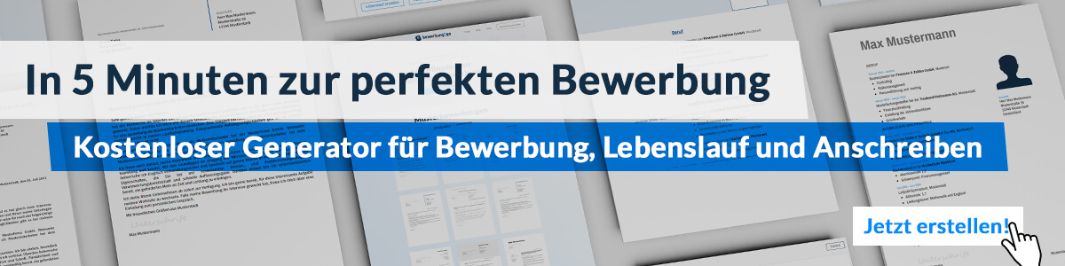
Hier entlang zum kostenlosen Bewerbungsgenerator von bewerbung2go
Arbeitgeber GmbH
Name Nachname
Straße 123
12345 Musterstadt
Musterstadt, 28.07.2026

Bewerbung als Chiropraktiker

Sehr geehrte Damen und Herren,

die ganzheitliche Ausrichtung und das umfassende Behandlungskonzept Ihres Gesundheitszentrums haben mein besonderes Interesse geweckt. Als Chiropraktiker mit langjähriger Erfahrung in der Behandlung von Funktionsstörungen des Bewegungsapparates sehe ich in Ihrem Team die Möglichkeit, mein Fachwissen und meine therapeutischen Fähigkeiten gezielt einzubringen, um die Gesundheit und das Wohlbefinden Ihrer Patienten nachhaltig zu fördern.

Nach meinem Abschluss als Heilpraktiker mit Spezialisierung auf Chiropraktik habe ich in den letzten acht Jahren in verschiedenen Praxen gearbeitet, zuletzt in einer renommierten Praxis für manuelle Therapien in München. Dort habe ich erfolgreich Patienten mit Beschwerden der Wirbelsäule, Gelenke und Muskulatur behandelt, wobei ich besonders auf eine patientenzentrierte Herangehensweise setze. Meine Therapieansätze kombinieren moderne chiropraktische Techniken mit umfassender Beratung und präventiven Maßnahmen, um eine langfristige Verbesserung der Lebensqualität zu erzielen.

In meiner Praxisarbeit habe ich mich auf die Justierung der Wirbelsäule und die Behandlung von Fehlstellungen spezialisiert, wobei ich stets darauf achte, individuelle Behandlungspläne zu erstellen, die die spezifischen Bedürfnisse meiner Patienten berücksichtigen. Ein besonderer Fokus meiner Arbeit liegt auf der Linderung chronischer Schmerzen sowie der Wiederherstellung der Beweglichkeit nach Verletzungen oder Operationen. Regelmäßige Fortbildungen in den Bereichen Kinesiologie, Osteopathie und Sportchiropraktik ergänzen mein fachliches Profil und ermöglichen es mir, auf dem neuesten Stand der Behandlungsmöglichkeiten zu bleiben.

Ich freue mich auf die Möglichkeit, in einem persönlichen Gespräch mehr über Ihre Praxisphilosophie und die Potenziale einer Zusammenarbeit zu erfahren.

Mit freundlichen Grüßen
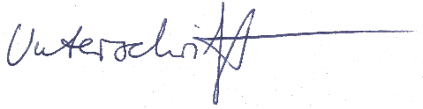

Oskar Fröhlich

